Tiết 5. Đạo đức
T11. VƯỢT QUA KHÓ KHĂN (T3)
I. Yêu cầu cần đạt:
1. Kiến thức, kĩ năng:
- Nhận biết được thái độ, kế hoạch cần phải vượt qua trong học tập và trong cuộc sống.
- Kể được một số cách của vượt qua khó khăn.
2. Năng lực.
- Chủ động tích cực tìm hiểu cách thức cần phải vượt qua trong học tập và trong cuộc sống.
- Biết vượt qua một số khó khăn của bản thân trong học tập và sinh hoạt.
- Trao đổi với bạn và mọi người về cách vượt qua một số khó khăn của bản thân trong học tập và sinh hoạt.
3. Phẩm chất.
- Ham học hỏi tìm hiểu những khó khăn cần phải vượt qua trong học tập và trong cuộc sống.
- Thể hiện qua việc biết vượt qua một số khó khăn của bản thân trong học tập và sinh hoạt.
II. Các hoạt động dạy học chủ yếu:
Hoạt động của giáo viên |  | Hoạt động của học sinh
1. HĐ mở đầu (3-5’)
- GV cho chia sẻ về các bước để vượt qua khó khăn  - GV nhận xét, đánh giá và ghi nhận đáp án đúng.  - GV nhận xét, kết luận, dẫn dắt HS vào bài học: Trong cuộc sống và học tập của mỗi người luôn xuất hiện những khó khăn đòi hỏi chúng ta cần phải vượt qua. Biết vượt qua khó khăn không những sẽ giúp chúng ta thành công mà việc nhận biết những thử thách và vượt qua chúng còn khiến ta cảm thấy tự tin hơn và có thể đối mặt với bất cứ tình huống nào trong cuộc sống. Vậy làm thế nào để làm quen với cách thức vượt qua khò khăn thì bài học “Bài 3 – Vượt qua khó khăn (Tiết 3) ” ngày hôm nay sẽ giúp chúng ta hiểu rõ hơn điều đó. |  | - HS chia sẻ  - Tự rèn luyện khả năng giao tiếp của mình trước đám đông bằng cách thường xuyên tập luyện (tự nói trước gương, phát biểu trong nhóm, ...)  + Khi gặp ai đó nói không đúng về mình, em gặp mặt nhóm bạn đó, hỏi lí do tại sao có những lời không đúng về mình. Từ đó, xác định lý do đó đến từ chính bản thân mình hay từ người khác. Nếu chính cách cư xử của mình làm người khác hiểu nhầm thì bản thân tự giác khắc phục. Nếu đến từ người khác, nhờ đến sự hỗ trợ của những người uy tín.
2. Hoạt động khám phá: (10-12’)
Hoạt động 1: Em hãy đưa ra nhận xét đối với việc làm của các bạn dưới đây:  - GV trình chiếu các tình huống trong SGK.  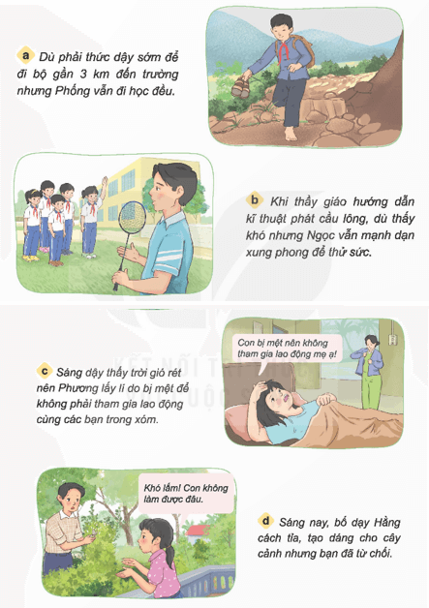  - GV yêu cầu HS thảo luận nhóm đôi và trả lời câu hỏi: Các bạn trong tranh đang gặp khó khăn gì?  - GV mời đại diện 1 – 2 HS trả lời. Các HS khác lắng nghe, nhận xét, nêu ý kiến bổ sung (nếu có).  - GV nhận xét, đánh giá, chốt đáp án. | - HS quan sát tranh ở SGK và thảo luận nhóm. Đại diện các nhóm trình bày:  a. Phống là một học sinh có tinh thần vượt khó trong học tập. Bạn không quản ngại đường xá xa xôi, sáng sáng dậy sớm đi bộ đến trường để có thể tham gia lớp học đầy đủ.  b. Ngọc là một học sinh không chịu khuất phục trước những việc khó, dám mạnh dạn, tiên phong đương đầu với thử thách khó.  c. Phương là một học sinh chưa có tinh thần vượt khó trong cuộc sống. Bên cạnh đó, Phương cũng là người chưa yêu lao động và chưa có trách nhiệm trong công việc chung.  d. Hằng không biết nắm bắt cơ hội để khám phá khả năng của bản thân. Ngoài ra, việc từ chối học cách tỉa, tạo dáng cho cây cũng cho thấy rằng Hằng chưa có tinh thần ham học hỏi.  - Đại diện các nhóm khác nhận xét.  - HS lắng nghe.
3. Hoạt động luyện tập. (15-17’)
Hoạt động 2: Em hãy tư vấn cho các bạn dưới đây những việc cần làm để vượt qua khó khăn  - GV yêu cầu HS đọc nội dung trong SGK và thào luận nhóm 4 để tư vần cho bạn mình  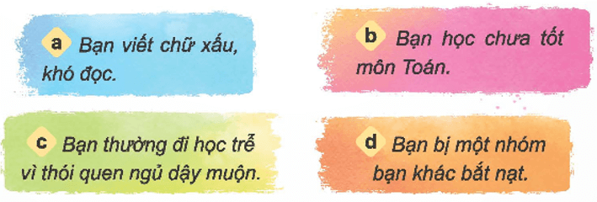  - GV mời đại diện 1 – 2 nhóm trình bày kết quả thảo luận. Các HS khác lắng nghe, nhận xét, nêu ý kiến bổ sung (nếu có).  - GV nhận xét tinh thần, thái độ học tập, chốt đáp án đúng.  + Khó khăn luôn xuất hiện trong học tập và cuộc sống của mỗi người. Để thành công, mỗi người cần phải đối diện với nó và tìm cách vượt qua.  + Vượt qua khó khăn giúp con người rèn luyện được những phẩm chất và kĩ năng quý báu như siêng năng, kiên trì, giao tiếp, hợp tác, kiên định mục tiêu. | - HS thảo luận và trình bày:  a. Đầu tiên, lập kế hoạch luyện chữ hằng ngày, chuẩn bị đầy đủ các phương tiện hỗ trợ cho việc luyện chữ (vở luyện chữ, bút,...). Sau đó, thực hiện theo kế hoạch đã đề ra.  b. Xác định nguyên nhân bản thân chưa học tốt môn Toán để tìm ra phương án giải quyết. Tiếp theo, lập ra kế hoạch học Toán hằng ngày với sự hỗ trợ của thầy cô, bạn bè, người thân. Cuối cùng, thực hiện theo kế hoạch đã đề ra.  c. Điều chỉnh thời gian sinh hoạt hằng ngày, đặt ra kế hoạch đi ngủ và thức dậy đúng giờ. Kiên trì thực hiện theo kế hoạch đó (có thể nhờ sự đồng hành của bố mẹ, những người trong gia đình).  d. Thông báo sự việc với những người đáng tin cậy để tìm cách giải quyết.
4. Hoạt động vận dụng. (3-3’)
- GV tổ chức cho HS tham gia trò chơi “Nhà tư vấn nhỏ tuổi” để kể thêm những khó khăn và cách vượt qua khó khăn.  - GV nêu luật chơi: Bảng chia lớp thành 2 đội, mỗi đội cử đại diện nêu tình huống và cách giài quyết.  - GV mời các đội bắt đầu chơi.  - GV tổng kết trò chơi, tuyên dương.  - Nhận xét tiết học. | - Các đội chọn thành viên, lắng nghe luật chơi.  - Các đội tham gia chơi  - Lắng nghe, rút kinh nghiệm

